La lente arancione sul mondo della plastica
Ultimo webinar italiano dell’anno per B&R
Il prossimo 25 novembre si terrà l’ultimo webinar dell’anno del ciclo Automation Talks di B&R dal titolo ‘La lente arancione sul mondo della plastica’.
Per soddisfare le specifiche esigenze del cliente, i costruttori di macchine di oggi devono possedere vaste conoscenze e un forte know-how per la lavorazione delle materie plastiche.
In questo webinar verrà mostrato come le soluzioni hardware e software di B&R possono aiutare i costruttori di macchine che quotidianamente lavorano su applicazioni tipiche come: estrusione, soffiaggio, iniezione e termoformatura.
Elettrificazione, digitalizzazione e visualizzazione smart sono gli ingredienti di innovazione che vengono proposti da B&R attraverso la tecnologia mapp, i modelli dall’utilizzo intuitivo come il Parison e l’applicazione di protocolli specifici come EUROMAP e OPC-UA.
Registrati subito: La lente arancione sul mondo della plastica del 25 novembre alle ore 10:30.

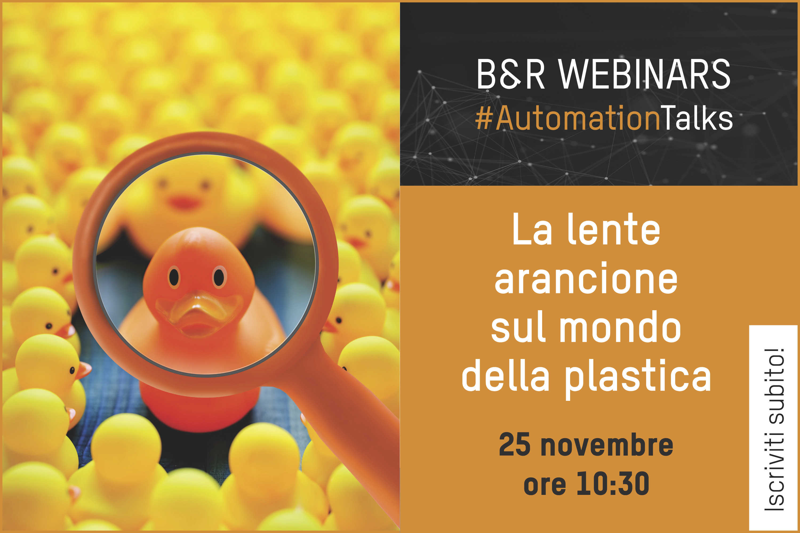
Webinar B&R ‘La lente arancione sul mondo della plastica’.

A proposito di B&R
B&R, una divisione del Gruppo ABB, è leader globale nell'automazione industriale con sede in Austria. B&R combina tecnologia all'avanguardia con ingegneria avanzata per fornire ai clienti, praticamente di ogni settore, soluzioni complete per l'automazione di macchine e fabbriche, controllo del movimento, HMI e tecnologia di sicurezza integrata. Con gli standard di comunicazione IoT industriale tra cui OPC UA, POWERLINK e openSAFETY, nonché il software Automation Studio, B&R ridefinisce costantemente il futuro dell'ingegneria dell'automazione. Lo spirito innovativo che mantiene B&R all'avanguardia nell'automazione industriale è guidato dall'impegno a semplificare i processi e a superare le aspettative dei clienti.
Per maggiori informazioni, visita www.br-automation.com

